Курс лекций по направлению
«МАШИНИСТ ЭКСКАВАТОРА ОДНОКОВШОВОГО» 4 РАЗРЯДА
(с ковшом вместимостью до 0,15 м³)

Москва,
2020
СОДЕРЖАНИЕ

1. УСТРОЙСТВО ЭКСКАВАТОРОВ 4
1.1. Общие сведения об экскаваторах 4
1.2. Рабочее оборудование экскаватора с механическим приводом 22
1.3. Устройство для включения и выключения механизмов экскаватора 27
1.4. Кинематические схемы экскаваторов с механическим приводом 40
1.5. Основные механизмы экскаваторов с механическим приводом 46
1.6. Система управления рабочими механизмами экскаватора 54
1.7. Рабочее оборудование экскаваторов с гидравлическим приводом 56
1.8. Силовое гидравлическое оборудование 59
1.9. Система и аппаратура управления 62
1.10. Схема гидравлических приводов 73
1.11. Устройство экскаваторов с гидравлическим приводом 77
2. УСТРОЙСТВО ДВИГАТЕЛЕЙ ВНУТРЕННЕГО СГОРАНИЯ 86
2.1. Основные сведения о двигателях внутреннего сгорания экскаваторов 86
2.2. Рабочий цикл двигателя экскаватора 89
2.3. Двигатели внутреннего сгорания для малогабаритных экскаваторов с вместимостью ковша до 0,15 м³ 94
3. ЭЛЕКТРООБОРУДОВАНИЕ ЭКСКАВАТОРА 96
4. ТЕХНИЧЕСКОЕ ОБСЛУЖИВАНИЕ И РЕМОНТ ОДНОКОВШОВОГО ЭКСКАВАТОРА С КОВШОМ ВМЕСТИМОСТЬЮ 0,15 м³ 100
4.1. Техническое обслуживание экскаватора 100
4.2. Особенности эксплуатации и технического обслуживания экскаватора в различное время года 107
4.3. Ремонт экскаватора 114
4.4. Порядок хранения и транспортировки экскаватора 118
5. ОРГАНИЗАЦИЯ И ТЕХНОЛОГИЯ ПРОИЗВОДСТВА РАБОТ ОДНОКОВШОВЫМ ЭКСКАВАТОРОМ С КОВШОМ ВМЕСТИМОСТЬЮ ДО 0,15м³ 121
5.1. Организация производства работ 121
5.2. Технология производства работ 133
5.3. Монтаж и демонтаж навесного оборудования экскаваторов 138
6. ПРАВИЛА ДОРОЖНОГО ДВИЖЕНИЯ 142
7. БЕЗОПАСНОСТЬ ТРУДА, ПРОИЗВОДСТВЕННАЯ САНИТАРИЯ, ПРОТИВОПОЖАРНАЯ БЕЗОПАСНОСТЬ И ДОВРАЧЕБНАЯ ПОМОЩЬ ПОСТРАДАВШИМ ОТ НЕСЧАСТНОГО СЛУЧАЯ 155
7.1. Безопасность труда машиниста экскаватора и производственная санитария 155
7.2. Противопожарная безопасность 164
7.3. Доврачебная помощь пострадавшим от несчастного случая 166
СПИСОК ЛИТЕРАТУРЫ 181

УСТРОЙСТВО ЭКСКАВАТОРОВ

Общие сведения об экскаваторах
Экскаваторы (название происходит от латинских слов «ех» и caveo», означающих «откапыватель») отличаются высокими рыхлящими способностями. Экскаватор представляет собой землеройную машину, главными функциями которой являются разработка (иными словами – копание) грунта и его последующая загрузка в отвал, либо в кузов того или иного транспортного средства, к примеру, самосвала. Экскаваторы стали высокоэффективной заменой рабочим-землекопам, успешно справившись с механизацией их непростого ручного труда и внеся весомый вклад в рост производительности земляных работ.

Назначение и устройство экскаватора
Экскаваторы занимают одно из ведущих мест среди спецтехники, которую можно встретить практически в любой отрасли. Везде, где требуется выемка, транспортировка и выгрузка грунта или пород, экскаватор является незаменимой машиной. Современная экскаваторная техника имеет некоторые различия в конструкции, которые делают ее максимально эффективной для выполнения определенного вида задач. Несмотря на то, что основная функция – землеройные работы, назначение и область применения у экскаваторов может существенно различаться.

Назначение экскаваторов согласно устройству и принципу действия
Особенности устройства той или иной модели экскаваторной техники, определяют ее назначение. Экскаваторы принято классифицировать согласно некоторым параметрам технических характеристик, базовому устройству и принципу действия рабочих установок. Экскаваторную технику принято делить на основные группы:
- одноковшовые и многоковшовые;
- сухопутные и плавающие;
- с электродвигателем и двигателем внутреннего сгорания;
- с механическим и гидравлическим устройством рабочих агрегатов.

Вся экскаваторная техника делится на две главные функциональные группы – одноковшовые и многоковшовые машины.
Одноковшовые экскаваторы (рис. 1) выполняют заданный алгоритм задач с определенной периодичностью, затрачивая на разработку, перемещение и выгрузку грунта или породы отдельные отрезки времени.
Многоковшовая техника работает по принципу непрерывного действия, одновременно осуществляя все три основные операции. Многоковшовые экскаваторы (рис. 2) принято использовать для непрерывного выполнения большого объема работы, учитывая их высокую производительность. Одноковшовые машины более универсальны и подходят для использования в разных условиях, и выполнения принципиально-различных функций, помимо землеройного назначения.

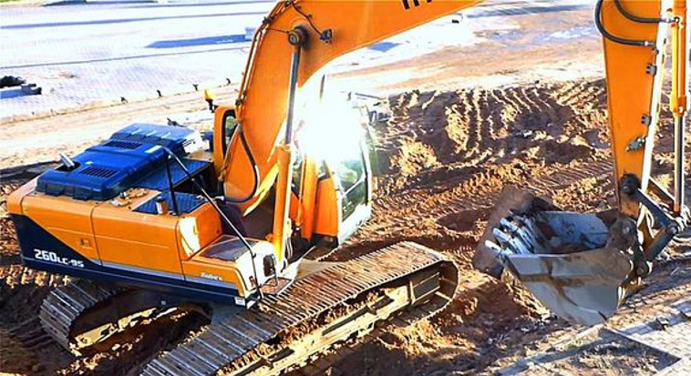
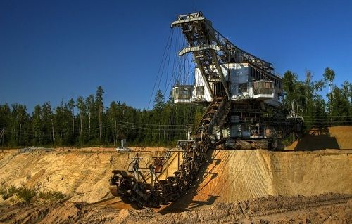
Рисунок 1. Одноковшовый экскаватор

Рисунок 2. Многоковшовый экскаватор
Плавучие экскаваторы имеют узкое назначение – работы, выполняемые на воде. Сухопутная техника делится еще на несколько категорий, каждая их которых функциональна и предназначена для эксплуатации в разных отраслях. Она делится на шагающие экскаваторы и машины на колесной и гусеничной базе.
Ходовая экскаватора определяет способ передвижения по поверхности и приспособленность для выполнения работ в условиях рельефа разного типа.
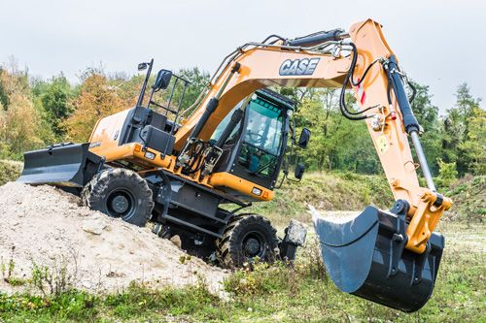
Экскаваторы на колесной базе (рис. 3) считаются универсальной техникой, которая способна выполнять работы городского цикла и самостоятельно перемещаться с одного объекта на другой. Гусеничные экскаваторы менее мобильны, но обладают повышенной проходимостью и способностью работать в труднодоступных местах. Шагающие экскаваторы обладают еще большей проходимостью, чем гусеничная техника, основное их назначение – работа в карьерах по добыче полезных ископаемых и разработке вскрышных пород. Оснащение экскаватора электрическим двигателем дает возможность эксплуатировать технику на работах, где есть доступ к электроэнергии и работы приходится долго выполнять на одном месте. Гибридные и ДВС силовые установки делают экскаваторы автономными, и позволяет осуществлять самостоятельное передвижение без дополнительного транспортного средства.

Рисунок 3. Экскаваторы на колесной базе

ИТОГОВЫЙ ТЕСТ ПО КУРСУ ЛЕКЦИЙ: «МАШИНИСТ ЭКСКАВАТОРА ОДНОКОВШОВОГО» 4 РАЗРЯДА (с ковшом вместимостью до 0,15 м³)

- УСТРОЙСТВО ЭКСКАВАТОРОВ

- От какого латинского слова происходит название техники «экскаватор»?
А) «копающий»
Б) «землекоп»
В) «откапыватель»

- Преимущества одноковшовых экскаваторов:
А) используют для непрерывного выполнения большого объема работы, учитывая их высокую производительность
Б) непрерывность работы
В) используют в разных условиях и для выполнения принципиально-различных функций, помимо землеройного назначения

- Преимущества многоковшовых экскаваторов:
А) используют для непрерывного выполнения большого объема работы, учитывая их высокую производительность
Б) непрерывность работы
В) используют в разных условиях и для выполнения принципиально-различных функций, помимо землеройного назначения

- Преимущества колесных экскаваторов:
А) используют в разных климатических условиях
Б) способны выполнять работы городского цикла и самостоятельно перемещаться с одного объекта на другой
В) используют в разных условиях и для выполнения принципиально-различных функций, помимо землеройного назначения

- Преимущества гусеничных экскаваторов:
А) способны выполнять работы городского цикла и самостоятельно перемещаться с одного объекта на другой
Б) используют в разных климатических условиях
В) обладают повышенной проходимостью и способностью работать в труднодоступных местах
Г) используют в разных условиях и для выполнения принципиально-различных функций, помимо землеройного назначения

